Министерство образования и науки РФ

Федеральное автономное бюджетное образовательное учреждение высшего образования

«Омский государственный технический университет»

|  |  |
| --- | --- |
| Факультет (институт) | *Информационных технологий и компьютерных систем* |
|  |  |
| Кафедра | *Прикладная математика и фундаментальная информатика* |
|  |  |

**Лабораторная работа 2**

|  |  |
| --- | --- |
| по дисциплине | ***Алгоритмизация и программирование*** |
|  |  |
| на тему | Разработка программы «Расчет и построение графиков функций, решение нелинейного уравнения и вычисление интеграла» |

Пояснительная записка

|  |  |  |  |  |  |  |  |  |  |  |
| --- | --- | --- | --- | --- | --- | --- | --- | --- | --- | --- |
|  |  |  | **Студента** | | Сабенин Марк Алексеевич | | | | | |
|  |  |  |  | | фамилия, имя, отчество полностью | | | | | |
|  |  |  | Курс | *1* |  | Группа | | ФИТ-**231** | | |
|  |  |  |  |  |  | |  |  | |  |
|  | | | **Направление (специальность)** | | | | | ***02.03.02*** | | |
|  | | | *Фундаментальная информатика и информационные технологии* | | | | | | | |
|  |  |  | код, наименование | | | | | | | |
|  |  |  | Руководитель | | ***ст. преподаватель*** | | | | | |
|  |  |  | ученая степень, звание | | | | | |
|  |  |  | ***Федотова И.В.*** | | | | | | | |
|  |  |  | фамилия, инициалы | | | | | | | |
|  |  |  | Выполнил | | 22.10.2023 ‘подпись’ | | | | | |
|  |  |  | дата, подпись студента | | | | | |
|  |  |  |  | | | | | | | |
|  |  |  |  | | | | | |  | |

|  |  |  |  |  |  |
| --- | --- | --- | --- | --- | --- |
|  |  |  |  |  |  |

Омск 2023

СОДЕРЖАНИЕ

1. ЗАДАНИЕ------------------------------------------------------------------------------------3
2. ОБЩАЯ СХЕМА АЛГОРИТМА--------------------------------------------------------3
3. РЕЗУЛЬТАТЫ РАБОТЫ ПРОГРАММЫ ---------------------------------------------4
4. ТЕКСТ ПРОГРАММЫ НА C#-----------------------------------------------------------4
5. СПИСОК ИСПОЛЬЗОВАННОЙ ЛИТЕРАТУРЫ -----------------------------------5

**1. ЗАДАНИЕ**

Разработать схему алгоритма, написать и отладить программу для расчёта значений функции z в зависимости от интервала, в который попадает вводимый с клавиатуры аргумент.

Для t∈ [0,3],  a t2 ln t, при 1,

где a=-0.5, b=2 z = 1, при t<1,

e a t cos (b t), при t>2,

**2. ОБЩАЯ СХЕМА АЛГОРИТМА**

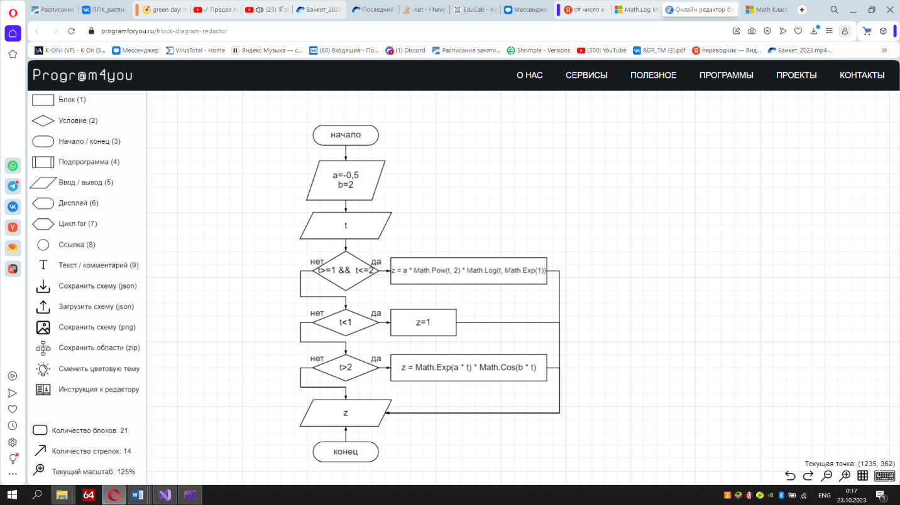рис. 1:

**3. ТЕКСТ ПРОГРАММЫ НА C#**

double a = -0.5;

double b = 2;

double z = 0;

double e = Math.Exp(1);

Console.Write("t=");

double t = Convert.ToInt32(Console.ReadLine());

if (t>=1 && t<=2) z = a * t * t * Math.Log(t, e);

else if (t < 1) z = 1;

else if (t > 2) z = Math.Exp(a * t) * Math.Cos(b * t);

Console.WriteLine(z);

**4. РЕЗУЛЬТАТЫ РАБОТЫ ПРОГРАММЫ**

рис. 2 - t < 1

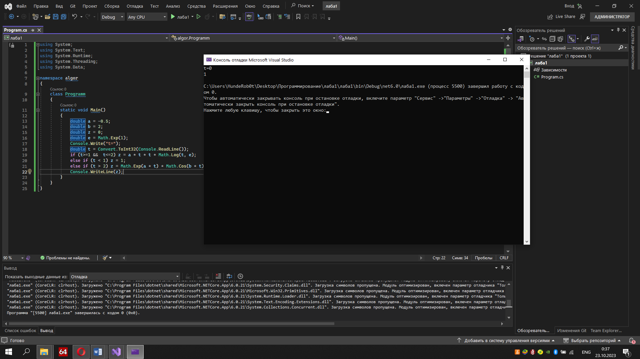

рис. 3 - t>=1 && t<=2

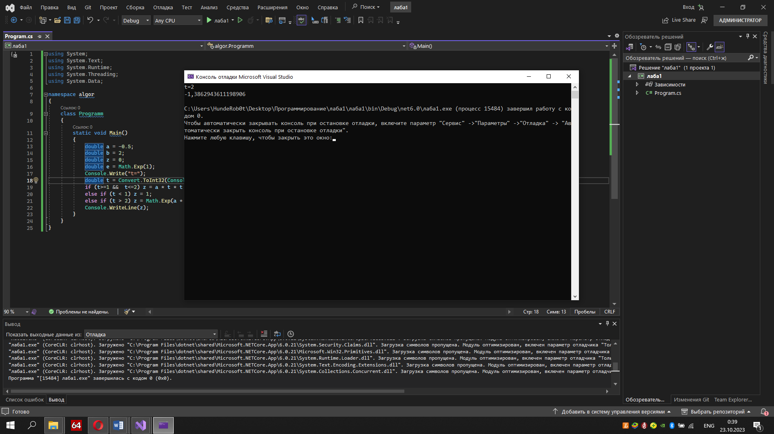

рис. 4 - t > 2

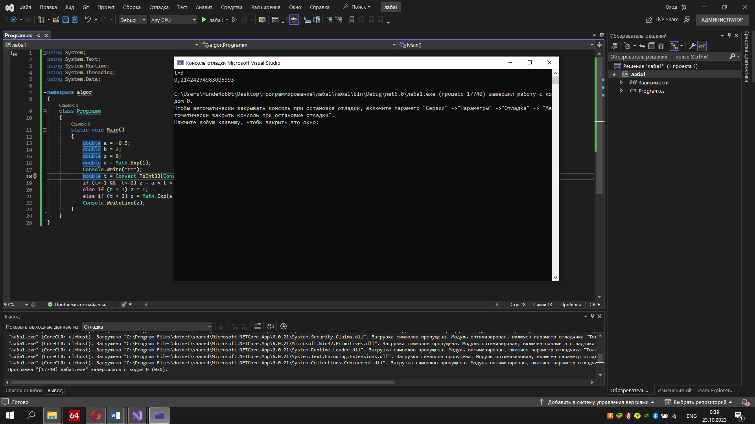

**5. СПИСОК ИСПОЛЬЗОВАННОЙ ЛИТЕРАТУРЫ**

https://learn.microsoft.com